西安交通大学考试题
成绩
课 程 复变函数(A卷)
系 别 考 试 日 期 2011 年 7 月 6 日
专业班号
姓 名 学 号 期中 期末 √
一、填空（每题4分,共20分）
1、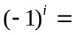_____________
2、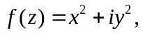则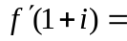_____________
3、设C是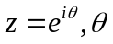从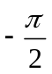到的一段，则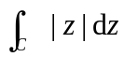=__________
4、计算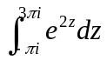=____________
5、设函数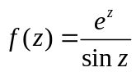在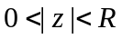内的罗朗展式为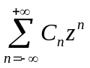则R=________
二、选择（每题4分,共20分）
1、是函数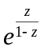的
（A）本性奇点心 （B）一级极点 （C）可去奇点 （D）二级极点
2、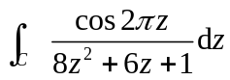=（ ），其中C为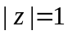正向
（A）0 （B）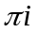 （C）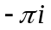 （D）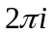
3、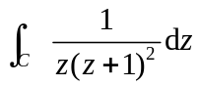=（ ），其中C为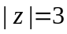正向
（A）0 （B）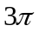 （C） 4 （D）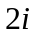
4、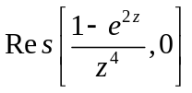=（ ）
（A） （B）2 （C） 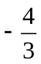 （D）4
5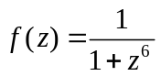在复平面上有限点处的留数和为（ ）
（A） （B）0 （C）1 （D）
三、（10）设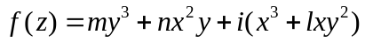解析，求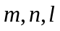的值
四、（10）设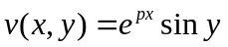，求之值，使为一调和函数，并求一函数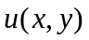，使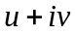解析。
五、（10）计算积分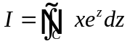其中C为正向，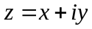。
六、（10）将函数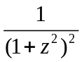在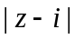＞2上展成罗朗级数。
七（10）计算积分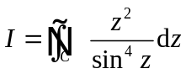，其中C为正向。
八、（10）用留数计算实积分

